附件2

胜利街道办事处2021年度部门决算公开

胜利街道办事处2021年度部门决算

目 录

第一部分 部门概况
- 主要职责
- 部门决算单位构成
第二部分 2021年度部门决算情况说明
一、收入支出决算总体情况说明
二、财政拨款收入支出决算情况说明
三、一般公共预算财政拨款“三公”经费支出决算情况说明
四、一般公共预算财政拨款基本支出决算情况说明
五、其他重要事项的情况说明
第三部分 名词解释
第四部分 2021年度部门决算报表
一、收入支出决算总表
二、收入决算表
三、支出决算表
四、财政拨款收入支出决算表
五、一般公共预算财政拨款支出决算表
六、一般公共预算财政拨款基本支出决算表
七、政府性基金预算财政拨款支出决算表
八、一般公共预算财政拨款“三公”经费支出决算表
九、国有资本经营预算财政拨款支出决算表

第一部分 部门概况

一、主要职责
1、宣传执行党的路线、方针、政策和国家法律、法规，保证区政府各项决议、决定的落实。
2、负责制定本街道社区（村）建设发展规划并组织实施，合理配置社区资源，组织和发动广大居民和驻街单位进行社区建设，完善社区服务设施。
3、指导社区居委会和村民委员会工作，发挥群众性自治组织的作用，及时向区政府反映社区居民的意见和要求，处理人民群众来信来访。
4、组织单位和居民开展爱国卫生运动，落实门前“四包”责任制。
5、负责辖区内安全生产、消防和燃气安全的指导、监督。
6、负责计划生育、劳动和社会保障、再就业、统计、城管、卫 生、食品安全等工作；积极开展群众性文化体育活动。
7、负责社会救济、优抚安置、社会保障、拥军优属、殡葬管理工作；做好民族、宗教、侨务、残联等项工作。
8、负责辖区内的维护稳定及社会管理综合治理工作，开展民事调解、法律服务，维护居民的合法权益。
9、协助武装部门做好国防动员、民兵训练和公民服兵役工作；配合有关部门做好防汛、防风、防火、防震、抢险和防灾工作。
10、承办区政府交办的其他各项工作任务。
二、部门决算单位构成
胜利街道办事处内设党政综合办、社会治理办、城市管理办、公共服务办、生态环保办、应急管理办。共有行政编制人员14人。社区工作人员81人。

纳入胜利街道办事处2021年部门决算编制范围的二级预算单位包括：
纳入盘锦市双台子区胜利街道办事处2021年度部门预算编制范围的二级预算单位无。

第二部分 2021年度部门决算情况说明

一、收入支出决算总体情况说明
（一）收入总计795.01万元，包括：
1.财政拨款收入734.49万元，占收入总计的91.13%。其中：一般公共预算财政拨款收入724.5万元，政府性基金收入0万元，国有资本经营预算财政拨款收入9.99万元。
2.上级补助收入0万元，占收入总计的0%。主要是等收入。
3.事业收入0万元，占收入总计的0%。主要是等收入。
4.经营收入0万元，占收入总计的0%。主要是等收入。
5.附属单位上缴收入0万元，占收入总计的0%。主要是等收入。
6.其他收入0万元，占收入总计的0%。主要是等收入。
7.使用非财政拨款结余0万元，占收入总计的0%。主要是等。
8.上年结转60.51万元，主要是历年有未能支付的款项和组织部拔入的专项经费等。
（二）支出总计795.01万元，包括：
1.基本支出693.24万元，占支出总计的87.2%。主要是为保障机构正常运转、完成日常工作任务而发生的各项支出，其中：工资福利支出534.67万元，对个人和家庭的补助支出61.68万元，商品和服务支出188.73万元。
2.项目支出101.77万元，占支出总计的14.68%。主要包括党建图版制作与安装、创城期间的维修维护、困难群体的医疗保险等业务支出。
3.上缴上级支出0万元，占支出总计的0%。主要包括等业务支出。
4.经营支出0万元，占支出总计的0%。主要包括等业务支出。
5.对附属单位补助支出0万元，占支出总计的%。主要包括等业务支出。
（三）年末结转和结余0万元。
主要是0等原因形成的结余。与上年相比，今年结转结余增加（减少）0万元，增长（降低）0%，主要原因：一是0；二是0……。
二、财政拨款支出决算情况说明
（一）总体情况。
2021年度财政拨款支出795万元，其中：基本支出693.24万元，项目支出101.77万元。与年初预算相比，2021年度财政拨款支出完成年初预算的103.86%，其中：基本支出完成年初预算的113.32%，项目完成年初预算的226.1%。
（二）一般公共预算财政拨款支出情况。
2021年度一般公共预算财政拨款支出724.50万元，按支出功能分类科目分，包括：一般公共服务支出221万元，占30.5%；卫生健康支出15.92万元；占2.20%；社会保障就业支出525.36万元；占72.51%；住房保障支出12.50万元；占1.72%。
1.一般公共服务支出221万元，具体包括：
（1）一般公共服务支出:（类）财政事务（款）行政运行（项）133.95万元，完成年初预算的164.98%，主要是基本工资、津贴补贴、绩效奖金及办公费商品服务、决算数大于年初预算数的原因主要是人员工资福利、绩效奖金支出当年支出增加。
（2）一般公共服务纪检监察事务支出5万元，年初预算数是0，主要是用于纪检监察办公支出。
2. 社会保障就业支出525.36万元，完成年初预算的107.1%,主要是机关事业单位基本养老保险缴费支出、其他生活救助等。决算数大于预算数的原因是2021年支付其他城市生活救助。
3．住房保障支出12.50万元，完成年初预算的125%，主要是职工的住房公积金，决算数大于预算数的原因是决算数中包括公积金个人工资代扣部门和财政补贴部份。
4．卫生健康支出15.92万元，完成年初预算的227.42%，主要是行政单位医疗保险。
（三）政府性基金预算财政拨款支出情况。
2021年度政府性基金预算财政拨款支出万元，按支出功能分类科目分，包括：国有资本经营预算支出。
1.……
（四）国有资本经营预算财政拨款支出情况。
2021年度国有资本经营预算财政拨款支出9.99万元，按支出功能分类科目分，包括：解决历史遗留及改革成本支出（国有企业退休人员社会化管理补助支出）。
三、一般公共预算财政拨款“三公”经费支出决算情况说明
2021年度一般公共预算财政拨款安排的“三公”经费支出0万元，完成年初预算的0%，决算数小于（大于）年初预算数的主要原因是0。其中：因公出国（境）费0万元，公务接待费0万元，公务用车购置及运行维护费0万元。
1.因公出国（境）费0万元，占“三公”经费支出的0%。完成年初预算的0%，决算数小于（大于）年初预算数的主要原因是0。2021年参加出国（境）团组0个，累计0人次,主要为参加XX团等。2021年因公出国（境）费比上年减少（增加）0万元，下降（增长）0%，主要是等原因。
2.公务接待费0万元，占“三公”经费支出的0%。完成年初预算的0%，决算数小于（大于）年初预算数的主要原因是0。2021年国内公务接待累计0批次、0人、0万元，主要用于0等；其中外事接待累计0批次、0人、0万元，主要用于0等。2021年公务接待费比上年减少（增加）0万元，下降（增长）0%，主要是等原因。
3.公务用车购置及运行费0万元，占“三公”经费支出的0%。完成年初预算的0%，决算数小于（大于）年初预算数的主要原因是0。比上年减少（增加）0万元，下降（增长）0%，主要是等原因。
其中：公务用车购置费0万元，主要用于0等,当年购置公务用车0辆。公务用车运行维护费0万元，主要用于0等，截至年末使用一般公共预算财政拨款开支运行维护费的公务用车保有量0辆。
四、一般公共预算财政拨款基本支出决算情况说明
2021年度一般公共预算财政拨款基本支出693.24万元，其中：人员经费593.60万元，主要包括基本工资、津贴补贴、奖金、其他社会保障缴费、机关事业单位基本养老保险缴费、其他工资福利支出、离休费、退休费、抚恤金、生活补助、奖励金、住房公积金、采暖补贴、其他对个人和家庭补助的支出；日常公用经费96.64万元，主要包括办公费、印刷费、手续费、水费、电费、邮电费、取暖费、物业费、、维修（护）费、租赁费、会议费、培训费、、劳务费、委托业务费、工会经费、福利费、其他交通费用、其他商品和服务支出。
五、其他重要事项的情况说明
（一）政府采购支出情况。
2021年政府采购支出总额0万元，其中：政府采购货物支出0万元，政府采购工程支出0万元，政府采购服务支出0万元。授予中小企业合同金额0万元，占政府采购支出总额的0%，其中：授予小微企业合同金额0万元，占政府采购支出总额的0%；货物采购授予中小企业合同金额占货物支出金额的0%；工程采购授予中小企业合同金额占货物支出金额的0%；服务采购授予中小企业合同金额占货物支出金额的XX%。
（二）国有资产占用情况。
截至2021年12月31日，共有车辆0辆，其中：副省级以上领导干部用车0辆，主要领导干部用车0辆，机要通讯用车0辆，应急保障用车0辆，执法执勤用车0辆，特种专业技术用车0辆，离退休干部用车0辆，其他用车0辆，其他用车主要是……；单位价值50万元以上通用设备0台（套），单价100万元以上专用设备0台（套）。
（四）预算绩效情况。
1.预算绩效管理工作开展情况。
（1）绩效自评情况。根据预算绩效管理要求，我街组织对2021年度预算项目支出全面开展绩效自评，共涉及预算支出项目3个，涉及资金75万元，自评覆盖率（开展绩效自评的项目数/年初批复绩效目标的项目数）达到100%，自评平均分（开展绩效自评的项目分数总和/开展绩效自评的项目数）10分。组织对3个单位开展整体绩效自评，涉及资金75万元，自评平均分10分。
（2）部门评价情况。我街组织对“基层党建经费”“信访维稳”“小维小修”3 个项目开展了部门评价，涉及资金75万元。通过部门绩效评价发现主要存在以下问题：有些项目资金不到位;下一步将采取以下措施加以改进：向财政争取资金确保项目完成。
2.部门决算中项目绩效自评结果。
（1）“基层党建经费”项目自评综述：根据年初设定的绩效目标，项目自评得分10分。项目全年预算数为9万元，执行数为9万元，完成预算的100%。项目绩效目标完成情况：年末完成项目绩效目标。发现的主要问题及原因：一是0;二是0;三是0。下一步改进措施：一是0;二是0;三是0。
（2）“信访维稳”项目自评综述：根据年初设定的绩效目标，项目自评得分0分。项目全年预算数为15万元，执行数为0万元，完成预算的0%。项目绩效目标完成情况：全年未完成目标。发现的主要问题及原因：财政拔款不到位;下一步改进措施：争取资金。
（3）“小维小修”项目自评综述：根据年初设定的绩效目标，项目自评得分10分。项目全年预算数为30万元，执行数为30万元，完成预算的100%。项目绩效目标完成情况：一是0;二是0;三是0。发现的主要问题及原因：一是0;二是0;三是0。下一步改进措施：一是0;二是0;三是0。

……。
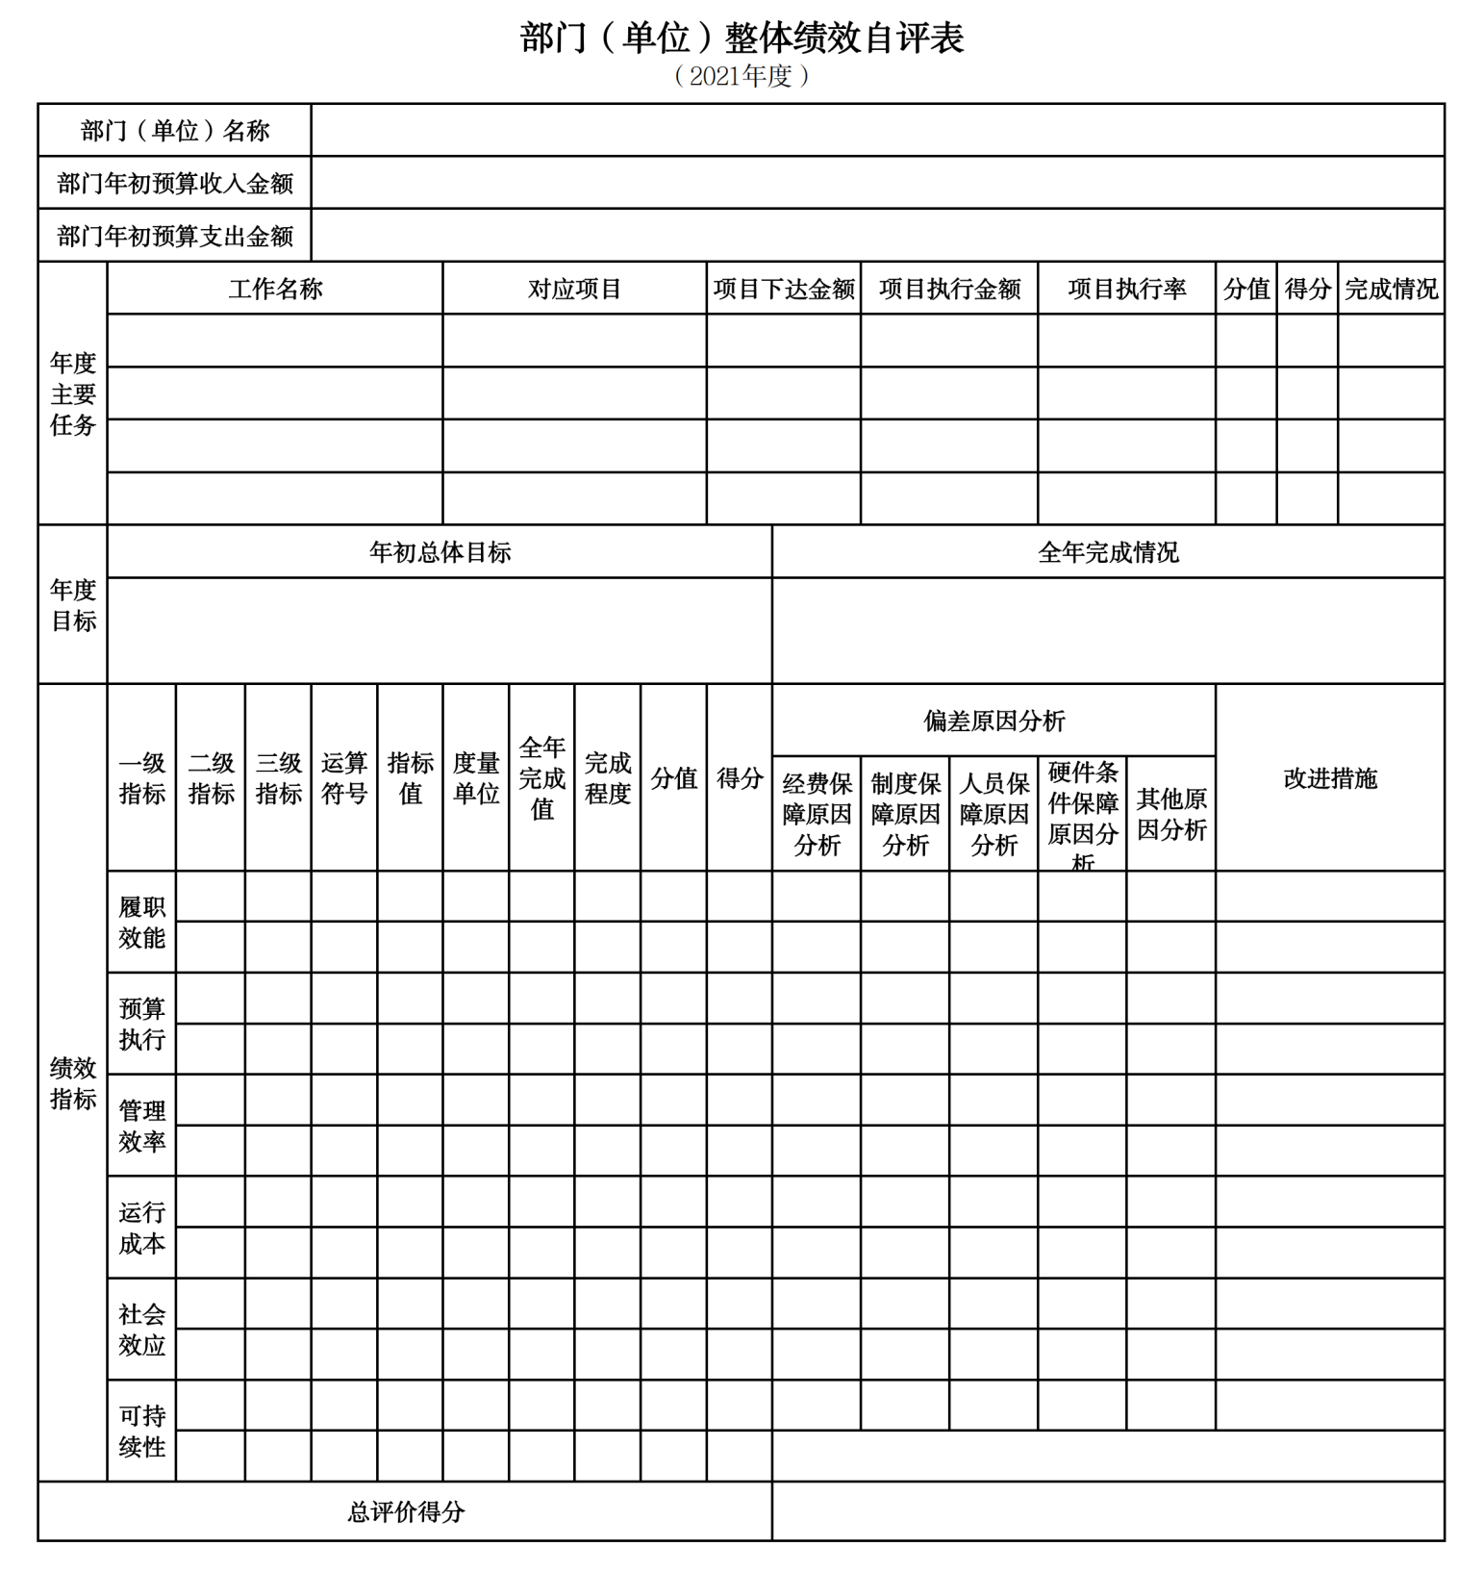
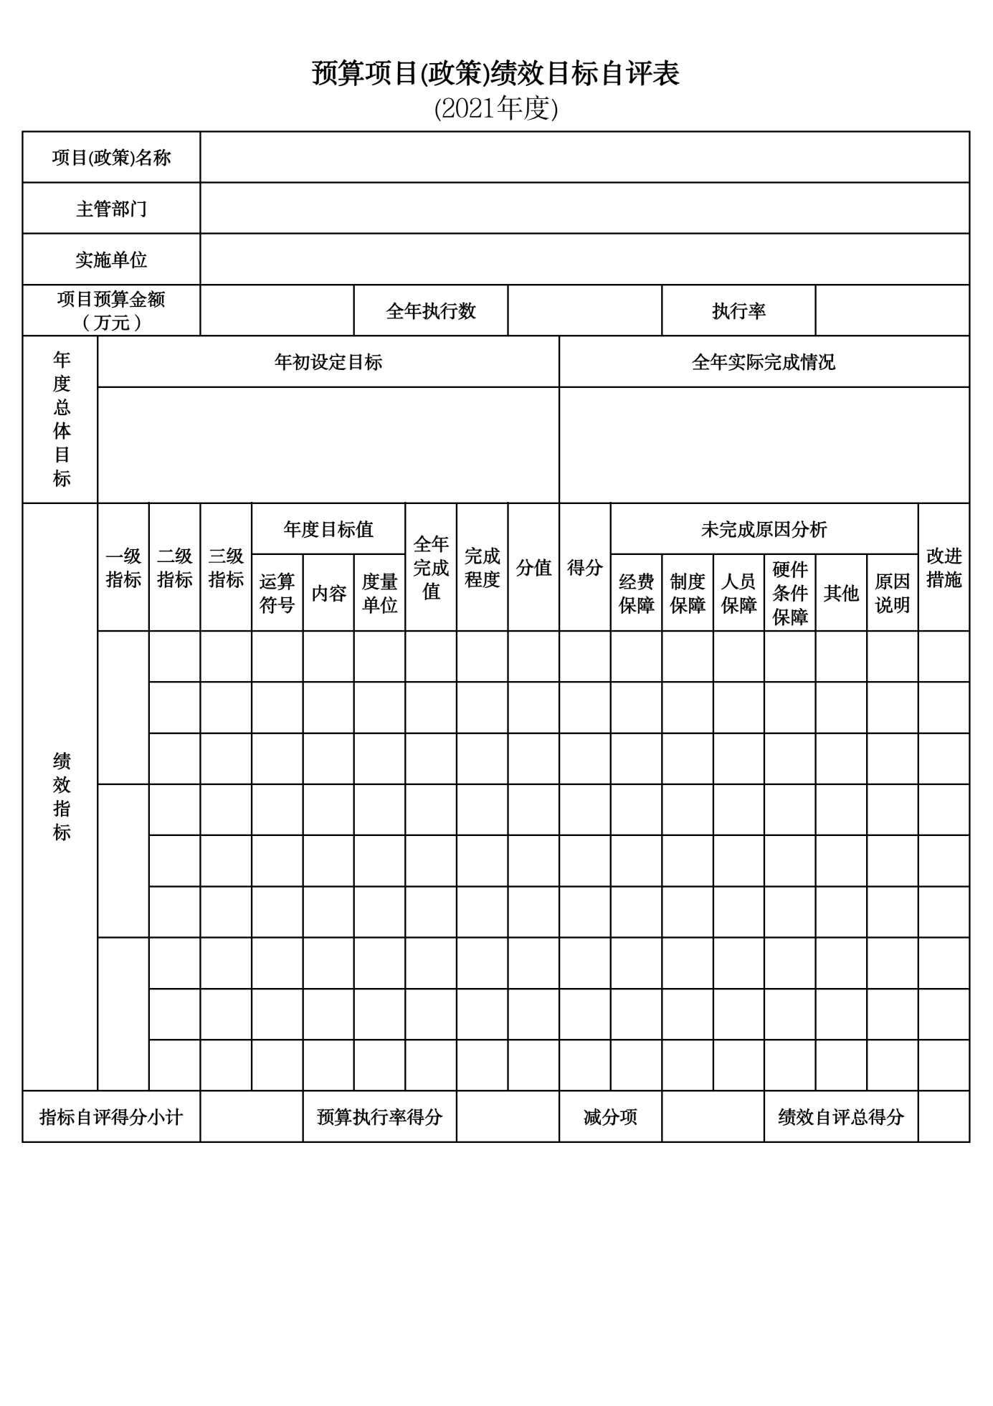
第三部分 名词解释

1.财政拨款收入：指单位从同级财政部门取得的财政预算资金。
2.上级补助收入：指单位从主管部门和上级单位取得的非财政性补助收入。
3.事业收入：指事业单位开展专业业务活动及辅助活动所取得的收入。
4.经营收入：指事业单位在专业业务活动及辅助活动之外开展非独立核算经营活动取得的收入。
5.附属单位上缴收入：指单位附属的独立核算单位按照规定上缴的收入。
6.其他收入：指除上述“财政拨款收入”、 “上级补助收入”、“事业收入”、“经营收入”、“附属单位上缴收入”等以外的收入。
7.使用非财政拨款结余：指事业单位按照预算管理要求使用非财政拨款结余弥补收支差额的金额。
8.上年结转和结余：指以前年度尚未完成、结转到本年按有关规定继续使用的资金。
9.基本支出：指保障机构正常运转、完成日常工作任务而发生的人员支出和公用支出。
10.项目支出：指在基本支出之外为完成特定行政任务和事业发展目标所发生的支出。
11.上缴上级支出：指事业单位按照财政部门和主管部门的规定上缴上级单位的支出。
12.经营支出：指事业单位在专业活动及辅助活动之外开展非独立核算经营活动发生的支出。
13.对附属单位补助支出：指事业单位用财政补助收入之外的收入对附属单位补助发生的支出。
14.“三公”经费：指用一般公共预算财政拨款安排的因公出国（境）费、公务用车购置及运行费和公务接待费。其中，因公出国（境）费反映单位公务出国（境）的住宿费、旅费、伙食补助费、杂费、培训费等支出；公务用车购置及运行费反映单位公务用车购置费及燃料费、维修费、过路过桥费、保险费、安全奖励费用等支出；公务接待费反映单位按规定开支的各类公务接待（含外宾接待）支出。
15.机关运行经费：指为保障行政单位和参照公务员法管理的事业单位运行，使用一般公共预算财政拨款安排的基本支出中用于购买货物和服务的各项资金，包括办公及印刷费、邮电费、差旅费、会议费、福利费、日常维修费、专用材料及一般设备购置费、办公用房水电费、办公用房取暖费、办公用房物业管理费、公务用车运行维护费以及其他费用。
16.一般公共服务（类）财政事务（款）行政运行（项）：反映行政单位（包括实行公务员管理的事业单位）的基本支出。
（部门决算涉及的支出功能分类全部项级科目，逐一解释）……

第四部分 2021年度部门决算表

